متوسطة: حريشان محمد-بوقدير- السنة الدراسية: 2024/2025 التاريخ: 19-05-2025 الـمستــــــــــــــــــــوى: الثالثة متوســـــــط
الاختبار الثالث في مادة العلوم الفيزيائية والتكنولوجيا الــــــــــــــــــــــــــــــــــــمدة: 1سا و30دقيقة
الـجزء الأول (12نقطة)
التـمرين الأول: (06نقاط)
- ـ بغية فهم ظاهرة تشكل قوس الألوان (قوس قزح) التي تظهر خلال سقوط المطر والشمس مشرقة، أنجز الأستاذ رفقة
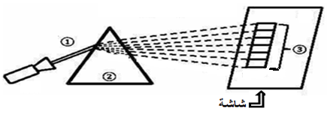
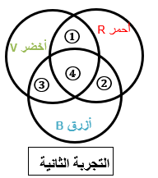
تلاميذه التجربة الأولى من الوثيقة (01).
(الوثيقــــــــــــــة -01-)

التجربة الثانية
التجربة الأولى

1ـ هاتِ عنوانًا مناسبًا للتجربة الأولى.
2ـ سّم العناصر المرقمة في التجربة الأولى.
3ـ اذكر ألوان الأضواء السبعة التي تظهر على الشاشة من الأقل انحرافا إلى الأكثر انحرافا.
- ـ قام الأستاذ بمزج الأضواء الأساسية في التجربة الثانية من الوثيقة (01)، فتحصل على أضواء ثانوية.
4ـ ميّز لون كل منطقة من المناطق المرقمة (--- ) مع الترميز المناسب لها، وذلك بإعادة رسم النموذج
المبين في (التجربة الثانية).
5ـ أعط اسم النموذج الموضح في التجربة الثانية.
التـمريـن الثاني: (06نقاط)
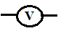
ـ قام عبد الباسط بتركيب مخطط الدارة الكهربائية، وقياس بعض المقادير الفيزيائية كما هو موضح في الوثيقة (02):
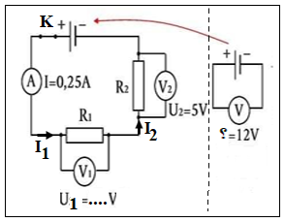
1ـ سمّ المقدار الفيزيائي المراد قياسه باستعمال جهاز الفولط متر ،في حالة البطارية معزولة، أو في حالة دارة
كهربائية مفتوحة، وأعط رمزه.
2ـ اذكر طريقة ربط المقاومتين R₁ و R₂ في الدارة الكهربائية.
3ـ حسب المخطط المبين في الوثيقة -2- وبتطبيق قانوني الشدات والتوترات
في دارة كهربائية:
أـ استنتج شدة التيار الكهربائي (I₁,I₂) المار في الناقلين الأوميين R₁ و R₂.
ب ـ جِد قيمة التوتر الكهربائي (U₁)المطبق بين مربطي الناقل الأومي R₁.
4ـ أحسب قيمة كل من المقاومتين الكهربائيتين R₁ و R₂.
(الوثيقة -02-)
5ـ أعط قيمة المقاومة الكلية R_{t} بطريقتين مختلفتين.
صفحة 1 من 2 اقلب الصفحة

الـجزء الثاني :(08نقاط)
M
10g
20g
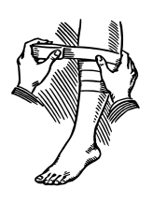
الوضعية الادماجية:
ـ تستخدم المحاليل الكيميائية بكثرة في المجال الطبي، من بين هذه المحاليل نذكر محلول نترات الفضة عديم اللون الذي يستخدم لتطهير الجروح، لكن أحيانا ما يُسبب تهيّج ويحرق الجلد.
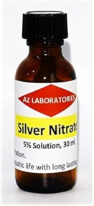
ـ استعملت الأم محلولا مُمددا لنترات الفضة (AgNO₃ ) لتطهير جروح أصابت ابنها أحمد ثم
محلول نترات الفضة
وضعت ما تبقى من هذا المحلول في وعاء من معدن النحاس ( Cu) وعندما أرادت استعماله
لمرة أخرى تفاجأت بظهور محلول جديد ازرق اللون هو محلول نترات النحاس Cu( NO₃ )₂ وتشكل طبقة من معدن الفضة ( Ag ) على السطح الداخلي للوعاء.
- أ/ ـ حدد العامل المؤثر في سرعة حدوث هذا التحول الكيميائي.
 | المتفـــــــــــــــــــــــــــــــــــــــــــــــــــــــــــــــــاعلات | النواتـــــــــــــــــــــــــــــــــــــــــــــــــــــــــــــــــــــــــــــــــج
بالأنواع الكيميائية (عيانيا) | .......................... | ..........................
بالأفراد الكيميائية (مجهريا) | .......................... | ..........................
ب/ ـ صف الجملة الكيميائية قبل وبعد التفاعل عيانيا ومجهريا.

- اكتب معادلة التفاعل الكيميائي الحادث ثم وازنها، مبرزا الحالة الفيزيائية للمتفاعلات والنواتج.
(.... ) Cu( NO₃ )₂ + (.... ) .......... 2 AgNO₃ (…..) + (.... ) .......... | معادلة التفاعل
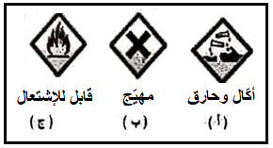
ـ اذكـر الـمبدأ الذي تعتمد عليه في موازنة معادلة كيميائية.
- تمثل الوثيقة (03) صوراً تشير إلى أخطار بعض المواد الكيميائية.
ـ اختر من الوثيقة (03) الصور المناسبة لتُلصق على قارورة محلول
نترات الفضة (اكتفِ بذكر الحرف الموافق لكل صورة).
(الوثيقة -03-)

*عطلة سعيدة مع تمنياتي لكم بالنجاح* صفحة 2 من 2 *بالتوفيق للجميع*

